Pressedaten

- Beschreibung

"FancyFair" ist eine Gruppe von 20 Sängern und Band, die sich vor mehr als 40 Jahren gefunden hat, um rhythmische Messen zu gestalten.
Mittlerweile geht das Repertoire von "FancyFair" aber über diese Absicht und diesen Bereich weit hinaus. Es besteht aus Cover-Versions bekannter Melodien, die neu arrangiert und mit deutschen Texten versehen wurden, aus Spirituals und in zunehmendem Maße aus Eigenkompositionen (Instrumentalmusik, Lieder).

Die Texte, teils sozialkritisch, teils meditativ, stammen aus eigener Feder, sind aus dem Leben gegriffen, wollen zum Nachdenken anregen. Lebendigkeit und Abwechslungsreichtum zeichnen diese Musik aus. Sie lädt ihre Zuhörer ein, sich wachrütteln zu lassen, mit offenen Sinnen zu leben, aber auch zu träumen und einfach zu genießen.
Erfolgreiche Konzertauftritte bestärken die Gruppe immer wieder, in dieser Richtung weiterzuarbeiten. Es werden auch Messen, Hochzeiten oder Taufen gestaltet.
- Mitglieder
Chor:
Alexandra Fleischl, Julia Heinl, Christina Hogl, Petra Hübner, Martina Mohnl, Monika Pöck (Sopran)
Christine Bader, Katharina Floth, Gerda Kettinger, Ursula Markl, Karin Chmela, Michaela Rockenschaub-Maurer (Alt)
Christian Hübner, Daniel Wied (Tenor)
Marco Haizinger, Alois Kettinger, Gerald Mohnl (Bass)
Band:
Gerhard Bader (e-bass), Oliver Scheuer (dr, perc.), Dominik Berger (keys)
Musikalische Leitung:
Christian Hübner
- Kontakt
www.fancy-fair.com
chor.mailbox@fancy-fair.com

- Tonträger
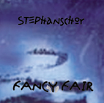 CD “Stephanschor – Fancy Fair”, 1999
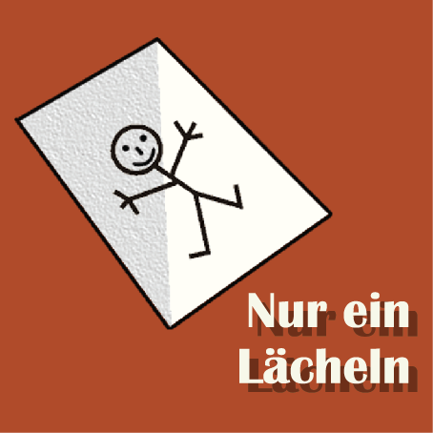

CD “Nur ein Lächeln”, Juni 2003

